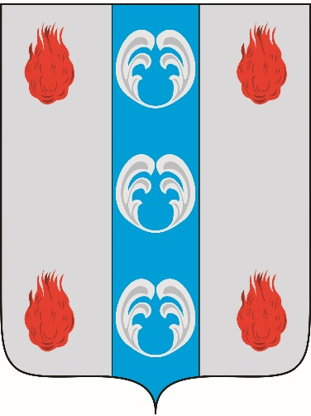
Периодическое печатное издание - муниципальная газета

ВЕСТНИК

ПОДДОРСКОГО

МУНИЦИПАЛЬНОГО

РАЙОНА

№ 350
четверг,
16 мая
2024 года

Российская Федерация
Новгородская область
АДМИНИСТРАЦИЯ ПОДДОРСКОГО МУНИЦИПАЛЬНОГО РАЙОНА
П О С Т А Н О В Л Е Н И Е
от 16.05.2024 № 183
с. Поддорье
Об изменении вида разрешенного использования земельных участков
В соответствии с приказом Федеральной службы государственной регистрации, кадастра и картографии от 10.11.2020 № П/0412 «Об утверждении классификатора видов разрешенного использования земельных участков» Правилами землепользования и застройки Поддорского сельского поселения, утвержденными решением Совета депутатов Поддорского сельского поселения от 03.09.2012 № 284 (в редакции решений от 31.03.2014 № 368, от 19.01.2017 № 51, 27.08.2018 № 99, от 23.09.2020 № 8, от 21.01.2022 № 69, от 10.11.2023 №115), административным регламентом по предоставлению муниципальной услуги «Предоставление разрешения на условно разрешенный вид использования земельного участка или объекта капитального строительства на территории Поддорского сельского поселения», утвержденным постановлением Администрации муниципального района от 08.02.2022 № 56, на основании запроса Новгородского РНУ ООО «Транснефть-Балтика», Администрация Поддорского муниципального района ПОСТАНОВЛЯЕТ:
1. Изменить вид разрешенного использования земельных участков с вида разрешенного использования «Для сельскохозяйственного использования» (код 1.0) на вид разрешенного использования «Трубопроводный транспорт» (код 7.5):
многоконтурный земельный участок с кадастровым номером 53:15:0000000:844, площадью 325 кв. м., расположенный по адресу Новгородская область, Поддорский район, Поддорское сельское поселение;
многоконтурный земельный участок с кадастровым номером 53:15:0000000:1153, площадью 4987 кв. м., расположенный по адресу Новгородская область, Поддорский район, Поддорское сельское поселение.
2.Опубликовать настоящее постановление в муниципальной газете «Вестник Поддорского муниципального района» и разместить на официальном сайте Администрации Поддорского муниципального района в информационно-телекоммуникационной сети «Интернет».

Глава муниципального района Е.В. Панина

Главный редактор: Панина Е.В.
Адрес редакции: 175260, с. Поддорье, ул. Октябрьская, д. 26
Тел./факс: 8(81658)71381
E-mail: adm@admpoddore.ru
Интернет– страница газеты: https://admpoddore.gosuslugi.ru/
Тираж: 25 экз.
Материалы этого выпуска публикуются бесплатно.

Номер свидетельства о регистрации, дата регистрации: не требует регистрации на основании ст. 12 закона РФ от 27.12.1991 № 2124-1 «О средствах массовой информации».
Учредитель: Дума Поддорского муниципального района
Издатель: Администрация Поддорского муниципального района
Адрес издателя: 175260, с. Поддорье, ул. Октябрьская, д. 26

